新 书 推 荐
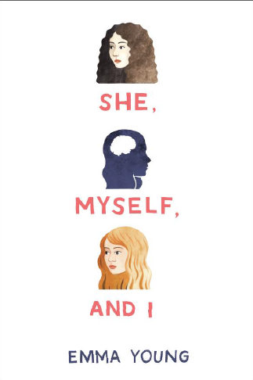

中文书名：《她，我和自己》
英文书名：SHE, MYSELF AND I
作 者：Emma Young
出 版 社：Abrams Books
代理公司：A M Heath/ANA/Ting Hu
出版时间：2017年09月
代理地区：中国大陆、台湾
页 数：336页
审读资料：电子稿/样书
类 型：YA
·版权已授：英国、美国、爱沙尼亚、土耳其
影视版权已授Buccaneer

内容简介：

她拥有完整的身体和一颗死去的大脑
我则完全相反——健全的大脑和死去的身躯
我们各自拥有彼此的一半，当我们合二为一，我却情不自禁地思索：我究竟是谁？未来的我会变成怎样？当我想要抱抱、想痛扁某人或谈恋爱，那么做这些事情的究竟是我还是她？

女孩罗莎（Rosa）因神经系统疾病导致四肢瘫痪不能动弹，日常生活由她帅气又自信的哥哥来照顾。虽然她知道自己不可能恢复到和从前一样，但仍旧没放弃希望。皇天不负有心人，当一名来自波士顿的医生选择了罗莎作为大脑移植手术的志愿者时，一切似乎有了转机。罗莎和家人为了寻求奇迹而来到了伦敦。

西尔维娅（Sylvia）是马萨诸塞州一名纤细高挑的青春期女孩，由于她的大脑陷入深度昏迷，西尔维娅的父母同意将她的身体移植给罗莎，以便让她获得新生。但出人意料的是，在手术室里西尔维娅竟然苏醒了，罗莎陷入了内心矛盾斗争中……

罗莎对这幅新身体产生了迷恋，也怀着对其主人西尔维娅的好奇，一步步走上了一条恐怖危险的道路。罗莎对自己的身份怀疑着、挣扎着，几乎一度丧失了自我……直至她有勇气直面内心的黑暗并且变得更加坚强。

作者简介：

艾玛·杨（Emma Young）是一名拿过若干奖项的医学/科学新闻记者及作家，供职于英国《卫报》、悉尼《先驱晨报》以及英国最知名的科学周刊杂志《新科学家》。在美国，她的学术作品见于CNN、周刊报道以及几个知名报纸和网站等。

媒体评价：

“这是一本可以让我流泪、让我感同身受、让我引发思考和让我不断阅读的作品。艾玛·杨为我们带来了一个有关追寻、求证自我的话题故事。”
——好读网LoveReading

“第一人称写作增大了故事的张力，使读者与罗莎所经历的一切都能产生共鸣、感同身受：从开始对于与使用别人身体的不熟悉和抵触感，到对恋爱时主体身份的质疑……罗莎甚至不清楚做这些事的究竟是自己还是这副身体的主人。读者一边对罗莎奇特的经历感到同情，另一方面也想看到她最终能够不再迷茫，成功找到自我。这种力量促使着读者不停地阅读。”
——书单（Booklist）

“如同皮尔森（ Mary E. Pearson）的作品《珍娜·福克斯的爱慕》（The Adoration of Jenna Fox）一样，艾玛·杨的这部小说促使着人们不断思索这人的本质由何构成：是意识？是身体抑或两者都是？同时我们也应该重新审视现代医学研究治疗所带来的影响。”
——少儿读物中心公告栏（Bulletin of the Center for Children's Books）

“作者在不断挖掘角色内心角度上做的很好，故事展示了罗莎心理和思想上的起伏变化。初高中女生会很喜欢这部作品。”
——图书馆期刊精选（School Library Connection）

“通过罗莎的自述作者清晰描写出了女主人公的心路历程。当罗莎用新身体首次体验那些感觉，比如视觉、嗅觉、听觉时作者加入了一些即使的情感描写……读者们也将会体验到一种紧张新奇的阅读过程。”

——《青年之声》（VOYA Magazine）
谢谢您的阅读！
请将回馈信息发至：胡玉婷 （Ting Hu）
安德鲁﹒纳伯格联合国际有限公司北京代表处
北京市海淀区中关村大街甲59号中国人民大学文化大厦1705室, 邮编：100872
电话：010-82449325
传真：010-82504200
Email: ting@nurnberg.com.cn
网址：www.nurnberg.com.cn
微博：http://weibo.com/nurnberg
豆瓣小站：http://site.douban.com/110577/
微信订阅号：ANABJ2002

